Panduan untuk mengenable auto completion pada Anaconda

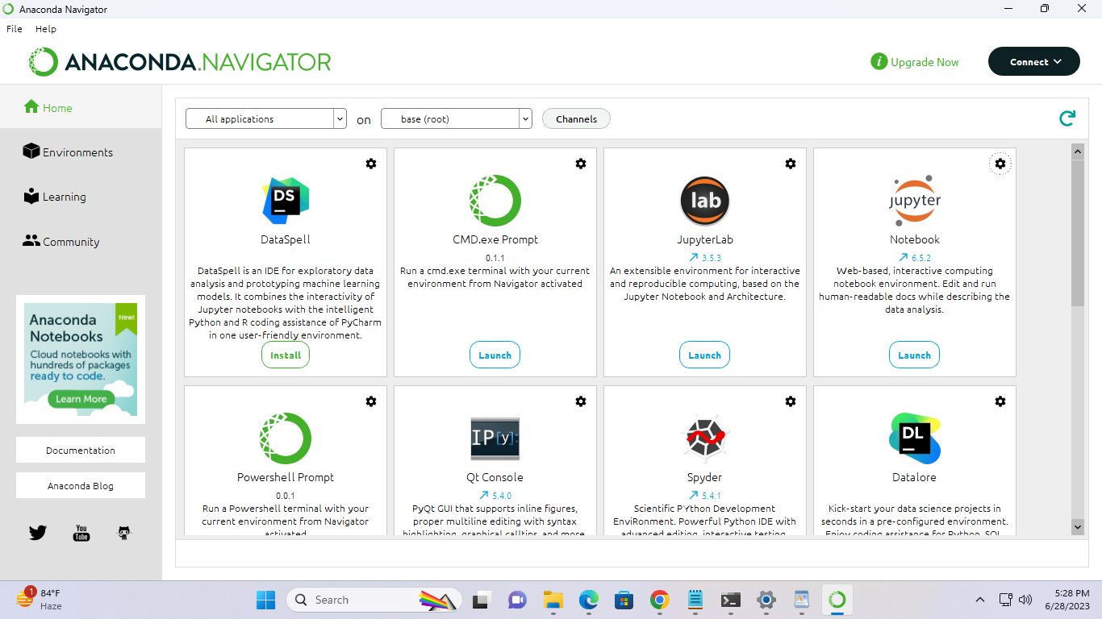

1. Bukan commad prompt pada environment anaconda melalui anaconda navigator, pada CMD.exe klik launch

2. Install dengan perintah pip

pip install jupyter_contrib_nbextensions

3. install nbextension dengan perintah jupyter

jupyter contrib nbextension install --user

4. enable hinterland

jupyter nbextension enable hinterland/hinterland

